ООО «НТЦ ЭКОФИЗПРИБОР»

ОКП ???

БЕСКОНТАКТНЫЙ УРОВНЕМЕР
БУР-80

Руководство по эксплуатации

КЗРС.407834.019РЭ

Москва, 2020 г.

Содержание

ВВЕДЕНИЕ……………………………………………………….………………2
1 ОПИСАНИЕ УРОВНЕМЕРА………………………………………………...…2
1.1. НАЗНАЧЕНИЕ И ПРИНЦИП ДЕЙСТВИЯ…………………….…….……….2
1.2 ТЕХНИЧЕСКИЕ ХАРАКТЕРИСТИКИ…….………………………………….3
1.3. УСТРОЙСТВО УРОВНЕМЕРА .………………………….…...……….….….3
1.4. МАРКИРОВКА ………………………………..……………………...………....6
1.5 КОМПЛЕКТ ПОСТАВКИ.…………..…………………………….…...…….…6
2. ИСПОЛЬЗОВАНИЕ ПО НАЗНАЧЕНИЮ...…………………..……………...7
2.1. МЕРЫ БЕЗОПАСНОСТИ……………………………………………..…….…7

2.2. ПОДГОТОВКА К ИСПОЛЬЗОВАНИЮ………………………..…….………7

2.3. ПЕРВОЕ ВКЛЮЧЕНИЕ, НАСТРОЙКА И КАЛИБРОВКА………….……..7
2.4. ФУНКЦИОНИРОВАНИЕ ПЛОТНОМЕРА………….….…...…………...…15
2.5. АВАРИЙНАЯ ОСТАНОВКА УРОВНЕМЕРА……..…………….……..….16
3 ТЕХНИЧЕСКОЕ ОБСЛУЖИВАНИЕ………………..……………………….17
4 ТРАНСПОРТИРОВАНИЕ И ПРАВИЛА ХРАНЕНИЯ…………….….…...18

Приложение А.
Схема электрических соединений злектромеханического блока …....19
Приложение Б.
Схема электрических соединений БУР-80…………….…………………...20

Лист регистрации изменений………………………….……………………....21

ВВЕДЕНИЕ

Руководство по эксплуатации (далее по тексту «РЭ») предназначено для ознакомления потребителя с принципом действия, правилами обращения, технического обслуживания и эксплуатации бесконтактного уровнемера БУР-80 (далее по тексту «уровнемер»).
Получение спецификационных характеристик, надёжная и безаварийная работа блока гарантируется изготовителем только при выполнении всех требований настоящего документа.
При изготовлении в конструкцию блока могут вноситься изменения, улучшающие качество и/или удобство эксплуатации.

ОПИСАНИЕ УРОВНЕМЕРА

НАЗНАЧЕНИЕ И ПРИНЦИП ДЕЙСТВИЯ.
    - Уровнемер БУР-80 предназначен для непрерывного бесконтактного измерения уровня вещества или местонахождения границы раздела веществ с отличающейся плотностью в различных емкостях.
    - Уровнемер БУР-80 для решения различных задач имеет три модификации исполнения: БУР-80П, БУР-80Р и БУР-80Ф, которые используют в работе прямое (П), рассеянное (Р) и фоновое (Ф) излучения соответственно.
    - В зависимости от конкретной решаемой задачи для различных модификаций уровнемера в качестве источника излучения может использоваться:
- перемещаемый синхронно с детектором и расположенный на некотором расстоянии от него источник излучения (модификация БУР-80П);
- прикреплённый к детектору и экранированный от него (для исключения прямого попадания излучения в детектор) источник излучения (модификация БУР-80Р);
- источником излучения является естественный природный фон (модификация БУР-80Ф).
    - Принцип действия уровнемера заключается в том, что в ёмкости, уровень вещества в которой требуется контролировать, вертикально перемещается детектор излучения. При этом, после его перемещения ниже уровня вещества или границы раздела веществ с различной плотностью, существенно изменяется достигающий детектора уровень излучения от источника (см. п 1.1.3), что фиксируется электронной схемой и одновременно определяется и индицируется текущее положение детектора, что соответствует уровню вещества или границе раздела веществ с различной плотностью в ёмкости.

    - Для модификаций БУР-80П и БУР-80Ф при перемещении детектора ниже уровня вещества или границы раздела веществ с различной плотностью заметно уменьшается достигающий детектора уровень излучения за счёт поглощения веществом фонового излучения или излучения от источника. Для модификации БУР-80Р при перемещении детектора ниже уровня вещества или границы раздела веществ с различной плотностью заметно увеличивается регистрируемый детектором уровень излучения за счёт того, что при повышении плотности вещества, окружающего детектор и экранированный от него источник излучения повышается число достигающих детектора рассеянных в веществе квантов от источника излучения.
1.2 ТЕХНИЧЕСКИЕ ХАРАКТЕРИСТИКИ.
1.2.1 Диапазон измерения уровня, см: .......................................100-600.
    - Погрешность измерения в режиме прямого измерения уровня, см, не более: .....………………………………………………………………..± 5.
    - Погрешность измерения в режиме относительного измерения уровня в % от максимального уровня, не более……………………………..± 1.
    - Питание уровнемера осуществляется от источника переменного напряжения с частотой 50Гц, напряжением, В …………………………..24±1.
    - Потребляемая мощность, Вт, не более ………………………………50.

    - Уровнемер устойчив к воздействию вибрации с частотой 25 Гц и амплитудой, мм, не более ....……….............................................................. 0,1
    - Степень защиты уровнемера от внешних воздействий
по ГОСТ 13254-96 ……………………………………………………………………. IP65.
    - Габаритные размеры электромеханического блока уровнемера, мм,
не более........................................................………..……874х472х1072
    - Масса электромеханического блока уровнемера, кг,
не более .........................................…………………….....................108
    - Рабочие условия эксплуатации:
- температура окружающего воздуха от - 20 до +50ºС (без конденсации влаги);
- относительная влажность воздуха 95% при температуре +35 ºС;
- атмосферное давление от 84 до 107 кПА.
    - Параметры надежности:
- средняя наработка на отказ, ч, не менее – 50000;
- среднее время восстановления, ч, не более – 2;
- средний срок службы, лет, не менее – 6.

УСТРОЙСТВО УРОВНЕМЕРА
1.3.1 Устройство уровнемеров модификаций БУР-80П, БУР-80Ф и БУР-80Р схематически представлены на рис. 1.1, рис.1.2 и рис.1.3 соответственно.

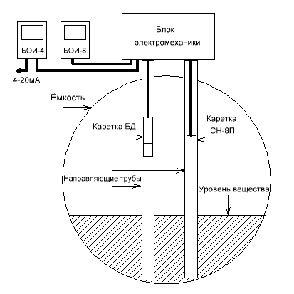
Рис.1.1. БУР-80П.

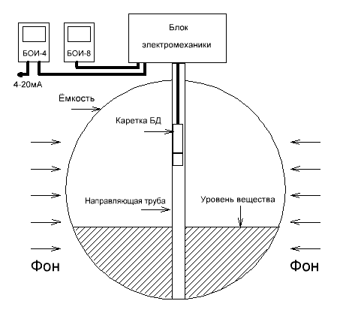

Рис. 1.3. БУР-80Ф.

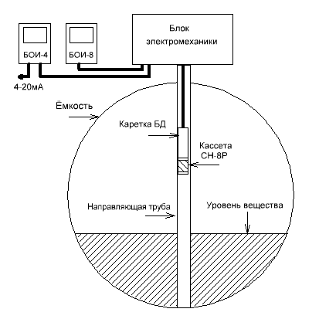

Рис.1.2. БУР-80Р.

    - Конструктивно уровнемер состоит из блока электромеханики (КЗРС. 834000.200), к которому прикрепляются одна или две направляющие трубы (КЗРС.834457.197), и двух выносных электронных блоков БОИ-4 (КЗРС.843390.004) и БОИ-8 (КЗРС.834809.008).
1.3.2. В модификации БУР-80П в одной направляющей трубе расположена и перемещается в вертикальном направлении каретка БД(КЗРС.329000.006) с находящимися в ней блоком детектирования, а в другой направляющей трубе расположена каретка СН-8П с излучателем (КЗРС.000960.021), которая перемещается синхронно с кареткой БД.
1.3.2.2 В модификации БУР-80Ф в направляющей трубе расположена и перемещается в вертикальном направлении каретка БД (КЗРС.329000.006).
1.3.2.3 В модификации БУР-80Р в одной направляющей трубе расположена и перемещается в вертикальном направлении каретка БД (КЗРС.329000.006) с находящимися в ней блоком детектирования и кассетой СН-8Р (КЗРС.834960.022)
    - Принципиальная схема блока электромеханики (КЗРС. 834000.200 СхЭ) представлена в Приложении А.
    - В блоке электромеханики находятся все основные механические, электромеханические и электронные узлы, обеспечивающие необходимое в процессе измерения уровня перемещение в прикрепляемых к нему направляющих трубах каретки БД с каретки СН-8П.
    - Блок обработки информации БОИ- 4 совместно с блоком детектирования БД измеряют уровень излучения от блока излучателя или внешнего природного фона после прохождения этого излучения через контролируемое вещество. Кроме этого он вырабатывает стандартный сигнал 4-20 мА, пропорциональный измеренному значению уровня в см или %.
    - Блок обработки информации БОИ-8 управляет работой электромеханического блока и индицирует значение измеренного уровня в см или %. Схема электрических соединений узлов уровнемера представлена в Приложении Б.

МАРКИРОВКА
Маркировка уровнемера состоит из шильдика на боковой стенке корпуса, и блока электромеханики, и содержит следующую информацию.
  - логотип предприятия;
  - координаты предприятия;
  - наименование модели и модификации уровнемера;
  - заводской номер;
  - дату изготовления.

КОМПЛЕКТ ПОСТАВКИ:
Уровнемер БУР-80 КЗРС. 407834.019 | 1 шт.
Комплект направляющих труб КЗРС. 834457.197 | комплект
Трансформатор питания (при необходимости) | 1 шт.
Руководство по эксплуатации КЗРС.407834.019 РЭ | 1 шт.
Паспорт КЗРС. 407834.019ПС | - шт.

ИСПОЛЬЗОВАНИЕ ПО НАЗНАЧЕНИЮ

2.1 МЕРЫ БЕЗОПАСНОСТИ
2.1.1 По требованиям электробезопасности уровнемер относится к классу защиты III по ГОСТ 12.2.007.0-75.
2.1.2 К работе с уровнемером допускаются лица, изучившие его работу и прошедшие проверку знаний по технике безопасности при работе с электроустановками напряжением до 1000 В.
2.1.3 Все работы по эксплуатации и техническому обслуживанию уровнемера должны выполняться в соответствии с действующими "Правилами технической эксплуатации электроустановок потребителей" и "Межотраслевыми правилами по охране труда (правила безопасности) при эксплуатации электроустановок ПОТ РМ-016-2001 РД153-34.0-03.150-00", а также действующими ведомственными инструкциями.
2.1.4 Все работы по подключению и отключению уровнемера должны проводиться при выключенном напряжении питания.

ПОДГОТОВКА К ИСПОЛЬЗОВАНИЮ
2.2.1 Перед началом работы необходимо внимательно изучить Руководство по эксплуатации уровнемера.
2.2.2 Тщательно осмотреть элементы уровнемера, обратив внимание на их целостность.
    - Собрать конструкцию уровнемера в соответствии с чертежами.
2.2.4 Выполнить соединения всех узлов уровнемера в соответствии с Приложением Б.

ПЕРВОЕ ВКЛЮЧЕНИЕ, НАСТРОЙКА И КАЛИБРОВКА

2.3.1 Перед первым включением уровнемера необходимо обеспечить местонахождение каретка БД на расстоянии от 0,1 до 0,3 L_{макс} от верхнего положения измеряемого уровня. Где L_{макс} - максимальное значение измеряемого уровня.
При этом ёмкость в которой производится измерение уровня или границы раздела сред должна быть частично заполнена веществом или веществам таким образом, чтобы уровень вещества или границы раздела сред находился в пределах 30-70% от максимального значения.

2.3.2 Включить питание уровнемера.

Примечание: маркировка местоположений символов на экранах блоков обработки информации БОИ-8 и БОИ-4 приведена ниже.

А1 | А  2 | А  3 | А  4 | А  5 | А  6 | А7 | А8 | А9 | А10 | А11 | А12 | А13 | А14 | А15 | А16
В1 | В2 | В3 | В4 | В5 | В6 | В7 | В8 | В9 | В10 | В11 | В12 | В13 | В14 | В15 | В16

2.3.3После включения питания на время около 1 сек наБОИ-8 появляется информационная заставка:

 |  | L | E | V | E | L |  |  | M | E | T | E | R
В | U | R | - | 8 | 0 |  | E | p | p |  | v | N | . | N

2.3.4Затем, в зависимости от заранее установленного положения джампера J4 «%/см» в БОИ-8, на его экране появляется следующая информация:
C | a | l |  | S | t |  | M | n |  | Y | Y |  | -
L | e | v | e | l |  |  | Х | Х | Х | %
или:
C | a | l |  | S | t |  | M | n |  | Y | Y |  | -
L | e | v | e | l |  | Х | Х | Х | Х | s | m

где: Cal – калибровка;
St - старт калибровки;
Mn – ручное управление;
YY – двузначное число, изменяющееся в процессе калибровки;
Level XXXX – значение измеренного уровня в см или %.

Примечание: Далее приводится только первый вариант индикации на табло БОИ-8.

2.3.5 Включение питания запускает процесс автоматической калибровки уровнемера. При этом, до её завершения, циклически изменяется значение двузначного числа YY от 00 до 99, что символизирует прохождение процесса калибровки.
2.3.6 После завершения калибровки уровнемер принудительно переходит в режим автоматического измерения уровня (рабочий режим). При этом на экране БОИ-8 появляется следующая информация:

A | u | t | o | m | a | t | i | c |  | M | n |  | ↑ |  | R
L | e | v | e | l |  |  | 0 | 0 | 0 | % |  |  | L | L

где: Automatic – символизирует нахождения уровнемера в режиме автоматического измерения уровня (рабочий режим).
Mn – ручное управление;
↑- символ, индицирующий движение вверх каретки БД.
LL – (Lower Level) символ нахождения каретки БД в нижнем положении.
Level 000 – значение измеренного уровня.
R – наличие сигнала срабатывания реле в БОИ-4 при пересечении кареткой БД уровня вещества или границы раздела сред.
2.3.7 После перехода уровнемера в режим автоматического измерения уровня (при наличии некоторого количества вещества в ёмкости) начинается движение вверх каретки блока детектирования (и каретки излучателя в модификации БУР-80П) для поиска границы вещества или раздела сред.
2.3.8 При первом включении система излучатель-детектор ещё не настроена для определения уровня или границы раздела сред. Для проведения такой настройки необходим принудительный перевод уровнемера в режим ручного (Mn) управления движением каретки БД (и каретки излучателя в модификации БУР-80П).
2.3.9 Что бы перевести уровнемер в режим ручного (Mn) управления движением каретки БД и излучателя необходимо с помощью кнопок «←» или «→» на БОИ-8 подвести курсор под символ М (поз. А11) и нажать кнопку «Enter». После чего на экране БОИ-8 появляется следующая информация:
M | a | n | u | a | l |  |  | ↑ |  | ↓ |  |  | - |  | R
L | e | v | e | l |  |  | 0 | 0 | 0 | % |  |  | L | L

где: Manual – символизирует нахождения уровнемера в режиме ручного управления положением каретки БД;
↑ и ↓- символы, подведя под которые курсор и нажав кнопку Enter можно управлять движением каретки БД (и каретки излучателя в модификации БУР-80П) вверх или вниз соответственно;
Значения остальных символов указано выше.
2.3.10 Перед началом настройки системы излучатель-детектор необходимо переместить каретку БД (и каретку излучателя в модификации БУР-80П) заведомо ниже (для модификаций БУР-80П и БУР-80Ф) или выше (для модификации БУР-80Р) уровня вещества или границы раздела сред в ёмкости. Для этого на БОИ-8 следует подвести курсор под символ «↓» или «↑» и удерживать кнопку Enter до тех пор, пока значение индицируемого уровня не достигнет соответственно значения 20-25% (для модификаций БУР-80П и БУР-80Ф) или 70-85%(для модификации БУР-80Р).
Примечание: Управлять перемещением каретки БД в ручном режиме можно также с помощью кнопок «↑» и «↓» на панели БОИ-8.

2.3.11 Дальнейшая настройки системы излучатель–детектор производится с помощью блока БОИ-4.

2.3.11.1

После подачи питания на индикаторе БОИ-4 на короткое время отображается заставка:
 |  |  |  | L | E | V | E | L |  | S | W | I | T | C | H
 |  |  |  |  |  |  |  | e | p | p |  | v | n | . | n
где: epp – аббревиатура производителя;
v n . n – версия программы.

Далее заставка автоматически сменяется на основное окно:

F | т | = | n | n | n | n | n |  | С | = | # | # | # | # | #
f | = | x | x | x | x | x |  | t | = | * | * | * | * |  | о
где:
f - средняя частота следования импульсов с выхода БД (в имп/сек). Стабильность средней частоты f зависит от времени усреднения Тm;
t - счетчик цикла усреднения (в сек). Он отсчитывает секунды до того момента, пока его значение не сравняется со временем усреднения Тm (см.п 2.3.11.2 ). После чего происходит его обнуление и начинается новый цикл;
Fт - пороговая частота срабатывания, Гц;
С - разрядность реверсивного счетчика. Диапазон значений - от 1 до 8. С ростом параметра С уменьшается вероятность ложных срабатываний, но увеличивается время срабатывания при достижении средней частоты следования импульсов f пороговой частоты Fт.
Переключатель режимов в различных окнах всегда располагается в нижнем правом углу индикатора. При наличии курсора под переключателем с помощью кнопок «↑», «↓» и «ENTER» можно менять режимы уровнемера.
Положения переключателя в данном окне:
«о» - целочисленный формат xxxxx для параметров, измеряемых в Гц. Диапазон значений - от 00000 до 59999 Гц;
«'» - формат xxx. X с десятыми долями для параметров, измеряемых в Гц. Диапазон значений - от 000,0 до 999,9Гц. В этом режиме время усреднения Тm должно быть не менее 10 сек;
«”» - формат xx.xx с сотыми долями для параметров, измеряемых в Гц. Диапазон значений - от 00,00 до 99,99Гц. В этом режиме время усреднения Тm должно быть не менее 100 сек.
Для работы в составе уровнемера, как правило, используется целочисленный формат «о».
Для позиционирования в поле окна на индикаторе имеется курсор «_», который может перемещаться вдоль строки с помощью нажатия кнопок «←» и «→». Позиции курсора, на которых можно изменять и вводить значение параметра и переходить в следующее меню, показаны символами подчеркивания.
Переход в последующие и предыдущие окна осуществляются нажатием кнопок «↓» и «↑». Положение курсора для перехода в другие окна - левый верхний угол дисплея. В этом положении курсора осуществляется переход в основное окно «ПОРОГОВАЯ ЧАСТОТА и ПАРАМЕТР СРАБАТЫВАНИЯ» при нажатии на кнопку «ENTER».
.
2.3.11.2 Далее необходимо перейти в окно «ВРЕМЯ УСРЕДНЕНИЯ». Для этого необходимо с помощью кнопок «←», «→» установить курсор в левый верхний угол дисплея и нажать кнопку «↑».

Окно «ВРЕМЯ УСРЕДНЕНИЯ».

Т | m | = | # | # | # | # | #
f | = | x | x | x | x | x |  | t | = | * | * | * | * |  | r

где:
Tm - время усреднения (в сек). Время усреднения не влияет на основной релейный выходной сигнал, но оптимальный выбор этого параметра позволяет удобно отслеживать среднюю частоту следования импульсов. Чтобы уменьшить статистический разброс импульсов от детектируемых гамма-квантов, производится усреднение частоты их следования. Статистический разброс средней частоты f уменьшается с ростом времени усреднения Тm. На практике время усреднения Тm подбирается, исходя из скорости изменения уровня в емкости, с одной стороны, и минимизации статистического разброса импульсов, с другой стороны.
Положения переключателя в данном окне:
«г» - режим устанавливается производителем и пользователем не изменяется.
Параметры нижней строки f и t определены выше. Они будут повторяться в последующих окнах.
2.3.11.3 На этапе настройки необходимо установить время усреднения Тm не менее 200 сек. (позиции курсора, на которых разрешено поразрядное изменение и ввод времени усреднения Тm, показаны символом подчеркивания). Для этого с помощью кнопок «↑», «↓» выберите новое значение параметра Тm. Занесите значение измененного параметра Тm в память БОИ-4 нажатием на кнопки «ENTER».
Через время Тm будет периодически отображаться обусловленное в основном фоном значение средней частоты следования импульсов f=f₀. Значение f₀ следует запомнить.
2.3.11.4 Перейдите в окно «ТЕКУЩАЯ ДАТА и ФОН». Для этого необходимо с помощью кнопок «←», «→» установить курсор в левый верхний угол дисплея и нажать кнопку «↑».

Окно «ТЕКУЩАЯ ДАТА и ФОН».

Ч | Ч | - | М | М | - | Г | Г |  | В | = | # | # | # | # | #
f | = | x | x | x | x | x |  | t | = | * | * | * | * |  | -
где:
ЧЧ - ММ -ГГ- текущая дата, ЧЧ - число месяца, ММ - номер месяца, ГГ - две последние цифры года.
При выключенном уровнемере текущая дата будет автоматически изменяться благодаря энергонезависимому таймеру, встроенному в БОИ-4.
При первом включении следует проверить текущую дату и при необходимости откорректировать её. Для этого подведите курсор в нужную позицию, кнопками «↑», «↓» установите нужное значение параметра и зафиксируйте изменение нажатием на кнопку «ENTER». Значения числа, месяца и года одновременно запишутся в память БОИ. Если новая текущая дата не устанавливается, необходимо проверить дату градуировки. Дата градуировки не должна быть позже текущей.
В - средняя частота следования импульсов от фонового излучения (в имп/с). Необходимость определения B связана с исключением постоянной составляющей от естественного фона при коррекции средней частоты f.
При первом включении следует установить значение В=[f₀/2]. Где f₀ полученной и запомненное в п.2.3.11.3 значение частоты, а скобки «[ ]» означают округление результата деления до целого значения.

Положения переключателя в данном окне:
«-» - режим «ОТРИЦАТЕЛЬНАЯ ЛОГИКА» т.е. выработка сигнала срабатывания происходит при снижении частоты следования импульсов ниже установленного порогового значения. Этот режим используется в модификации БУР-80Р.
«+» - режим «ПОЛОЖИТЕЛЬНАЯ ЛОГИКА» т.е. выработка сигнала срабатывания происходит при превышении частоты следования импульсов установленного порогового значения. Этот режим используется в модификациях БУР-80П и БУР-80Ф.
Установите переключатель в положение, соответствующее конкретной модификации.
2.3.11.5 Перейдите в окно «ДАТА ГРАДУИРОВКИ и КОЭФФИЦИЕНТ КОРРЕКЦИИ». Для этого необходимо с помощью кнопок «←», «→» установить курсор в левый верхний угол дисплея и нажать кнопку «↑».
Окно «ДАТА ГРАДУИРОВКИ и КОЭФФИЦИЕНТ КОРРЕКЦИИ»:

Ч | Ч | . | М | М | . | Г | Г |  | K | = | # | # | , | # | #
f | = | x | x | x | x | x |  | t | = | * | * | * | * |  | N

где:
ЧЧ. ММ. ГГ - дата градуировки. ЧЧ - число, ММ - номер месяца, ГГ - две последние цифры года.;
К - коэффициент коррекции, %. Определяет процент активности источника на текущий момент по отношению к активности источника на момент даты калибровки. Этот параметр автоматически уменьшается раз в сутки и пользователю для корректировки не доступен.
Положения переключателя в данном окне:
«N» - режим «КОРРЕКЦИЯ РАСПАДА» включён. В этом режиме для учёта распада источниканатрий-22 производится коррекция пороговой частоты в зависимости от разницы между текущей датой и датой градуировки.
Т.к. период полураспада, используемого в модификациях БУР-80П и БУР-80Р изотопа натрий-22 равен 2,6 года, то за это время средняя частота следования импульсов f обусловленная излучением источника уменьшится в два раза. Коррекция пороговой частоты позволяет компенсировать данный процесс.
«n» - режим «КОРРЕКЦИЯ РАСПАДА» отключен. Устанавливается в модификации БУР-80Ф т.к. в качестве источника излучения используется постоянный во времени природный фон.
В зависимости от модификации установите переключатель режимов в нужное положение.
2.3.11.6 Затем перейдите в окно «ТЕКУЩЕЕ ВРЕМЯ и ПЕРИОД АРХИВАЦИИ». Для этого необходимо с помощью кнопок «←», «→» установить курсор в левый верхний угол дисплея и нажать кнопку «↑».
2.3.11.7 Окно «ТЕКУЩЕЕ ВРЕМЯ и ПЕРИОД АРХИВАЦИИ»:

ч | ч | : | м | м | : | с | с |  | т | = | # | # | # | # | #
f | = | x | x | x | x | x |  | t | = | * | * | * | * |  | a

где:
чч : мм : сс- текущее время, где чч – часы, мм – минуты, сс – секунды;
«a» - режим «АРХИВАЦИЯ» отключен и «t» - устанавливается производителем и пользователем не изменяется.
Установите текущее время, если оно раньше не было установлено.
2.3.11.8 Перейдите в основное окно (см. п 2.3.11.1).

Для этого необходимо с помощью кнопок «←», «→» установить курсор в левый верхний угол дисплея и нажать кнопку «↑».
2.3.11.9 Далее необходимо переместить каретку БД заведомо выше (для модификаций БУР-80П и БУР-80Ф) или ниже (для модификации БУР-80Р) уровня вещества или границы раздела сред в ёмкости. Для этого на БОИ-8, находящимся в режиме ручного управления следует подвести курсор под символ «↑» или «↓» и соответственно удерживать кнопку Enter до тех пор, пока значение индицируемого уровня не достигнет соответственно значения 75-80% (для модификаций БУР-80П и БУР-80Ф) или 20-25% (для модификации БУР-80Р).
Примечание: Управлять перемещением каретки БД в ручном режиме можно также с помощью кнопок «↑» и «↓» на панели БОИ-8.
2.3.11.10 Через время не менее Тm зафиксируйте и запомните значение обусловленное в основном излучением от источника значение средней частоты следования импульсов f=f₁.
2.3.11.11 Рассчитайте среднее геометрическое Fт двух измеренных и запомненных значений средней частоты следования импульсов f₀ (см. п 2.3.11.3) и f₁ (см. п 2.3.11.10), а также значение перепада частот S по формулам:
Fт =$\sqrt{f0*f1}$ (1);
S =f₁ / f₀ (2).
Примечание: Для нормального функционирования уровнемера необходимо, чтобы значение S было не менее 1.1.

2.3.11.12 Установите рассчитанную по формуле (1) пороговую частоту Fт. После записи Fт дата калибровки автоматически установится равной текущей дате, а коэффициент коррекции K должен установиться равным 99.99%. Далее, если включен режим «КОРРЕКЦИЯ РАСПАДА», коэффициент коррекции Ки пороговая частота Fт будут автоматически уменьшаться через каждые сутки.

2.3.11.13 Разрядность реверсивного счетчика С установите в зависимости от полученного перепада S:
С= 4, если S> 4,
С= 5, если 2 <S <4,
С= 6, если 1,4 <S <2,
С= 7, если 1,2 <S <1,4,
С= 8, если 1,1 <S <1, 2.
2.3.11.14 Для удобства дальнейшего наблюдения за средней частотой следования импульсов необходимо установить оптимальное рабочее время усреднения Тm в диапазоне 5-20 сек. (см. п 2.3.11.2).
Процесс первичной настройки системы излучатель-детектор закончен.
2.3.11.15 Далее можно перевести уровнемер в режим автоматического измерения уровня (рабочий режим). Для этого на БОИ-8 необходимо подвести курсор под символ М (поз. А1) и нажать кнопку Enter.

2.4. ФУНКЦИОНИРОВАНИЕ УРОВНЕМЕРА.
2.4.1. После проведения первичной настройки системы излучатель-детектор и переводе уровнемера в режим автоматического измерения уровня (рабочий режим) или после включения питания и завершения процесса калибровки с последующим принудительным переходом уровнемера в режим автоматического измерения уровня начинается непрерывный процесс измерения уровня вещества или границы раздела сред в ёмкости.
2.4.2. При этом на экране БОИ-8 появляется следующая информация:
A | u | t | o | m | a | t | i | c |  | M | n |  | ↑ |  | R
L | e | v | e | l |  |  | 0 | 0 | 0 | % |  |  | L | L

где: Automatic – символизирует нахождения уровнемера в режиме автоматического измерения уровня (рабочий режим).
Mn – ручное управление;
↑- символ, индицирующий движение вверх каретки БД.
LL – (Lower Level) символ нахождения каретки БД в нижнем положении.
Level 000 – значение измеренного уровня.
R – наличие сигнала срабатывания реле в БОИ-4 при пересечении кареткой БД границы раздела сред.
2.4.3. В рабочем режиме уровнемер постоянно контролирует уровень вещества в ёмкости или границу раздела сред в ней. При этом результат (в см или %) индицируется на табло БОИ-8 и одновременно в БОИ-4 вырабатывается стандартный сигнал 4-20 мА для внешних контрольно- измерительных приборов.
2.4.4. При необходимости можно перевести уровнемер из рабочего режима в режим ручного управления (Mn) движением каретки БД и излучателя. Для этого необходимо с помощью кнопок «←» или «→» на БОИ-8 подвести курсор под символ M (поз. А11) и нажать кнопку «Enter». После чего на экране БОИ-8 появляется следующая информация:
M | a | n | u | a | l |  |  | ↑ |  | ↓ |  |  | - |  | R
L | e | v | e | l |  |  | 0 | 0 | 0 | % |  |  | L | L

где: Manual – символ нахождения уровнемера в режиме ручного управления положением каретки БД;
↑ и ↓ - символы, подведя под которые курсор и нажав кнопку Enter можно управлять движением каретки БД (и каретки излучателя в модификации БУР-80П) вверх или вниз соответственно;

2.4.5. Вернуться в режим автоматического измерения уровня (рабочий режим) можно если с помощью кнопок «←» или «→» на БОИ-8 подвести курсор под символ М (поз. А1) и нажать кнопку «Enter».
2.4.6. При необходимости можно перевести уровнемер из режима автоматического измерения уровня (рабочий режим) в режим калибровки. Для этого необходимо с помощью кнопок «←» или «→» на БОИ-8 подвести курсор под символ А (поз. А1) и нажать кнопку «Enter». После чего на экране БОИ-8 появляется следующая информация:

C | a | l |  | S | t |  | M | n |  | Y | Y |  | -
L | e | v | e | l |  |  | Х | Х | Х | %

Затем с помощью кнопок «←» или «→» на БОИ-8 следует подвести курсор под символ S (поз. А5) и нажать кнопку «Enter». При этом начнётся процесс калибровки (см. пп.2.3.5 и 2.3.6). После завершения процесса калибровки уровнемер принудительно перейдёт в режим автоматического измерения уровня.

2.4.7. Рекомендуется не реже одного раза в неделю проводить дополнительную калибровку уровнемера. Это можно осуществить либо за счёт отключения и последующего включения питания уровнемера, либо выполняя п. 2.4.6.

2.5. АВАРИЙНАЯ ОСТАНОВКА УРОВНЕМЕРА.
2.5.1. Для обеспечения безопасной работы уровнемера он снабжён датчиками аварийной остановки при выходе каретки БД за пределы диапазона измерения уровня в ёмкости. Контактные датчики находятся на каретке БД и срабатывают от специальных выступов, расположенных в верхней и нижних частях направляющей трубы.
2.5.2. В случае, если каретка БД по причине какой-либо неисправности уйдёт выше или ниже границы диапазона измерения уровня, то сработает соответствующий контактный датчик и, в результате, будет отключено питание БОИ-8, который обеспечивает сигналы управления драйвером шагового двигателя и, следовательно, всякое дальнейшее перемещение каретки БД будет исключено.
Одновременно на блоке БП-8, который находится под крышкой блока электромеханики, вместо ранее горевшего зелёного светодиода (индицирующего нормальную работу) загорается красный светодиод.
2.5.3. После отключения питания БОИ-8, что сигнализирует о наличии аварийной ситуации из-за выхода каретки БД за границы диапазона измерения уровня, необходимо выявить и устранить причину такой аварии.
2.5.4. При выявлении и устранении причин аварии может потребоваться временная подача питания на БОИ-8. Для этого необходимо отключить питание уровнемера, снять крышку с блока электромеханики и обеспечить доступ к блоку БП-8. После включения питания уровнемера следует убедиться в горении красного светодиода на БП-8.
2.5.5. Для временной подачи питания на БОИ-8 необходимо нажать и удерживать кнопку «БОИ-8» на БП-8. При этом важно убедится в отсутствии движения каретки БД при включении питания БОИ-8. Если такое движение происходит, то следует быстро отпустить кнопку «БОИ-8» на БП-8 и разобраться в причинах движения каретки БД.
2.5.6. Если авария устранена и сигнал аварии отсутствует, а питание БОИ-8 продолжает быть выключено, то светодиод на БП-8 горит синим цветом. Подключение питания БОИ-8 при этом можно осуществить либо кратковременным нажатием кнопки «БОИ-8» на БП-8, либо отключением и последующим включением питания уровнемера.
2.5.7. После выявления и устранения причин аварии при выключенном питании уровнемера следует установить на место кожух блока электромеханики и включить питание уровнемера. Затем уровнемер следует перевести в режим первого включения со сбросом всех ранее проведённых настроек и калибровок.
2.5.8. Для перевода уровнемера в режим первого включения необходимо на БОИ-8 перейти в режим ручного управления (Mn). Затем следует на БОИ-8 одновременно нажать кнопки «←» и «→» и удерживать их нажатыми в течении не менее 3 сек.

2.5.9. Далее нужно проделать все операции по настройке и калибровке, описные в разделе 2.3 ПЕРВОЕ ВКЛЮЧЕНИЕ, НАСТРОЙКА И КАЛИБРОВКА.

3.ТЕХНИЧЕСКОЕ ОБСЛУЖИВАНИЕ

  - В процессе эксплуатации уровнемера необходимо следить за отсутствием неисправностей и принимать необходимые меры по оперативному их устранению.

4.ТРАНСПОРТИРОВАНИЕ И ПРАВИЛА ХРАНЕНИЯ

4.1 Уровнемер должен храниться на складе в упаковке предприятия – изготовителя или другой упаковке, обеспечивающей его сохранность, по ГОСТ 15150-69 (группа условий хранения - Л) и с соблюдением требований ГОСТ 12997.
4.2 Уровнемеры в упаковке предприятия - изготовителя допускают транспортирование всеми видами транспорта на любые расстояния при соблюдении следующих условий:
- перевозка по железным дорогам должна производиться в крытых чистых вагонах;
- при перевозке открытым транспортом ящики с уровнемерами должны быть накрыты водонепроницаемым материалом;
- при перевозке воздушным транспортом ящики с уровнемерами должны быть размещены в герметизированном отсеке;
- при перевозке морским и водным транспортом ящики с уровнемерами должны быть размещены в трюме;
- температура окружающей среды при транспортировании от минус 10 до плюс 50 ⁰С.
4.3 Расстановка и крепление в транспортных средствах ящиков с уровнемерами должны обеспечивать их устойчивое положение, исключать смещение ящиков и удары их друг о друга, а также о стенки транспортных средств.
4.4 Указания предупредительной маркировки должны выполняться на всех этапах следования уровнемеров по пути от грузоотправителя до грузополучателя.

Приложение А

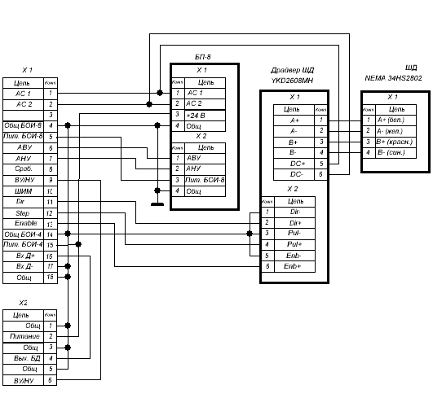

Блок электромеханики.
СхЭ

Приложение Б

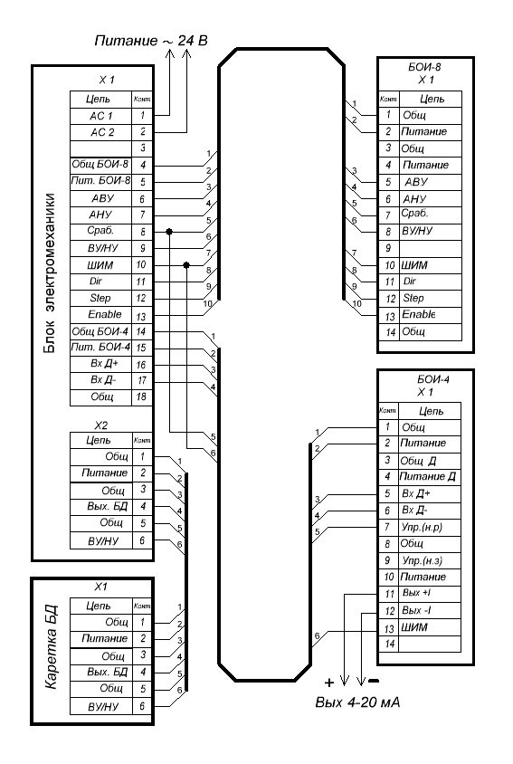

Уровнемер БУР-80. СхЭ

Лист регистрации изменений

Изм. | Номера листов(страниц) |  |  |  | Всего листов (страниц)в докум. | №докум. | Входящий №сопро-водитель-ного документа | Подпись | Дата
 | Измененных | Замененных | Новых | Аннули-рованных

